Профилактика гриппа и ОРВИ

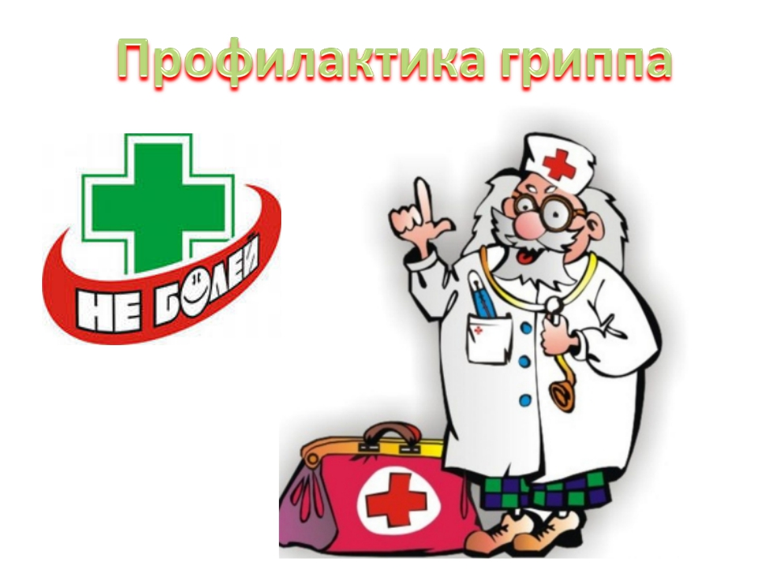  
В период эпидемий (особенно при опасных разновидностях гриппа) необходимо:  
- соблюдать режим учебы и отдыха, не переутомляться, больше бывать на свежем воздухе, спать достаточное время и полноценно питаться;  
- делать утреннюю гимнастику и обтирание водой, заниматься физкультурой;  
- при заболевании родственников по возможности изолировать их в отдельную комнату;  
- тщательно мыть руки перед едой, по возвращении с улицы, а так же после  
пользования общими предметами, если в семье есть заболевший (огромная часть микробов передается через предметы общего пользования —перила  
в транспорте, продукты в супермаркетах и, конечно, денежные банкноты);  
- часто проветривать помещение и проводить влажную уборку, спать с открытой форточкой, но избегать сквозняков;  
- ограничить посещение многолюдных мест (театров, кино, супермаркетов)  
и массовых мероприятий, где из-за большого скопления народа вирус очень быстро распространяется;  
- в период эпидемии промывать нос и полоскать горло рекомендуется не реже 2-3 раз в сутки.